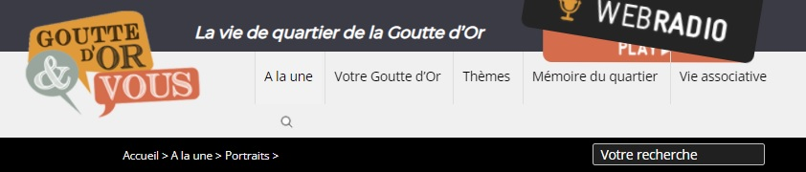

KANZA, DE LA GOUTTE D’OR À LA BULGARIE
Publié le 8 mars 2022
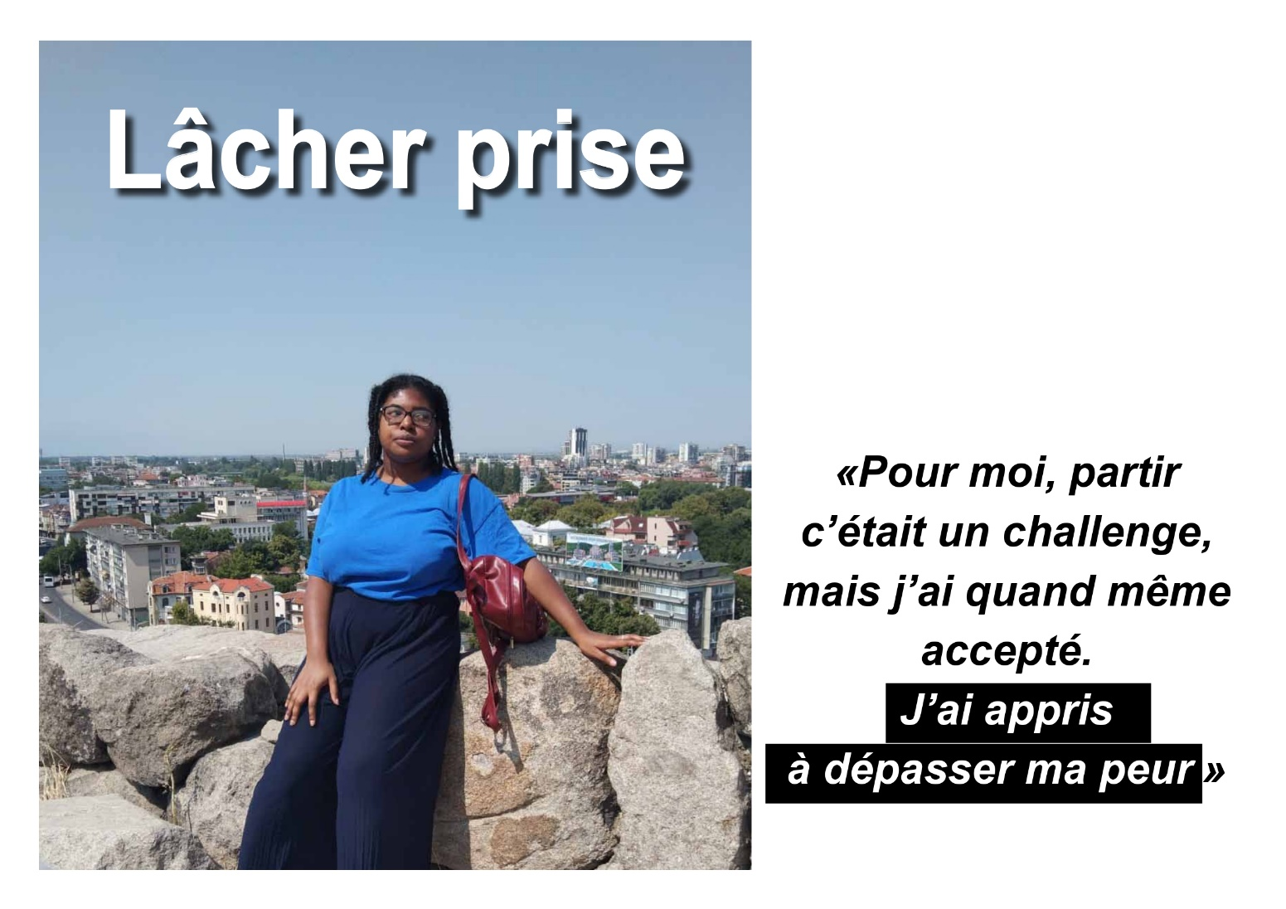Grâce à l’association Parcours le Monde Île-de-France, Kanza Idjabou a participé l’été dernier à un échange de jeunes en Bulgarie pendant onze jours. Un séjour qui lui a permis de prendre confiance en elle et de devenir plus sociable.
Novembre 2020. Alors qu’elle navigue sur le site de la Mission Locale de Paris à la recherche d’une offre d’emploi qui pourrait correspondre à ses aspirations professionnelles, Kanza tombe sur une annonce de l’association Parcours le Monde. “Je n’étais jamais partie à l’étranger, rembobine-t-elle. C’est en découvrant Parcours le Monde que l’envie m’a pris.” La jeune habitante de la Goutte d’Or prend alors contact avec l’association, qui l’invite à participer à une réunion d’information. Cette dernière lui permet de découvrir les missions de Parcours le Monde, et d’entendre des témoignages de jeunes qui ont fait une mobilité internationale grâce à l’association. Suffisant pour la convaincre de mettre entre parenthèses sa recherche d’emploi quelque temps pour partir en Bulgarie grâce à Parcours le Monde Île-de-France.
Osez l’international
Association loi 1901, Parcours le Monde IDF accompagne les jeunes à élaborer et concrétiser un projet de volontariat, de stage ou d’emploi à l’étranger et ce, via son programme “Osez l’international” lancé en 2016. Pourquoi ? Car aujourd’hui, malgré l’existence de nombreux dispositifs, beaucoup de jeunes de 18 à 30 ans d’Ile de France n’ont pas accès à la mobilité internationale par manque d’information ou de soutien dans leurs démarches. Pour ça, l’association francilienne propose un programme d’accompagnement renforcé, individuel et collectif, afin d’aider les jeunes dans toutes les étapes de leur projet de mobilité internationale. Ce programme s’adresse avant tout aux jeunes éloignés de l’emploi, de l’éducation et de la formation (NEETs). Ce qui était le cas de Kanza lorsqu’elle s’est rendue à la réunion d’information organisée par Parcours le Monde IDF. “J’ai un bac pro cuisine mais à ce moment-là, j’étais en recherche d’emploi dans un tout autre domaine”, explique-t-elle aujourd’hui. La cuisine, ça ne sera pas pour tout de suite car après plusieurs rendez-vous individuels avec l’association, elle opte pour un échange de jeunes, l’un des nombreux projets de mobilité proposé en plus des volontariats, stages et emplois à l’étranger. “Je suis partie 11 jours en Bulgarie au mois d’août 2021 avec 40 jeunes de différentes nationalités. Le thème de l’échange c’était : ‘Bien dans son corps, bien dans son esprit’. Là-bas, on a fait beaucoup de sport : du yoga, de la zumba, du kayak.”

Ce voyage en Bulgarie - pour lequel elle n’a déboursé que 40€ - lui a parfaitement convenu. Au point de la transformer. “Grâce à cette expérience, j’ai pris confiance en moi, je parle plus facilement, je vais plus vers les autres, constate la jeune femme de 21 ans. J’ai également pris confiance dans mes capacités et mon rapport à l’autre alors qu’avant la Bulgarie, j’avais du mal à m’imposer.” Une expérience qui semble lui avoir donné des idées puisque Kanza effectue actuellement un service civique au sein de l’association Unis-Cité et son programme “Mission rêve et réalise”. “Mon projet vise à lutter contre l’isolement social en créant des ateliers de sensibilisation ludique pour les jeunes de 18-25 ans. En ce moment, je teste mes ateliers pour pouvoir les proposer ensuite à des associations intéressées par la cause.” En attendant, la jeune habitante de la Goutte d’Or songe à repartir à l’étranger avec Parcours le Monde IDF, “mais pour un stage, un emploi ou du volontariat”. Comme quoi, les voyages forment la jeunesse.

